用人单位  名称 | 安徽万磊新材料科技有限公司
用人单位  地址 | 合肥市庐江县罗河镇东风村工业园区
报告名称 | 职业病危害因素定期检测报告
用人单位情况介绍 | 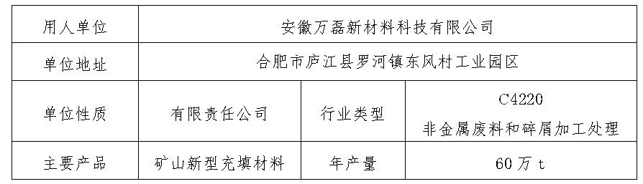
现场调查人 | 王岩 | 现场调查时间 | 2023.03.26
采样人员 | 王岩、周文丽 | 现场采样时间 | 2023.03.27
检测人员 | 李晶晶、江孟琦 | 检测时间 | 2023.03.27-03.28
用人单位陪同人 | 南智勇
影像资料（采样） | 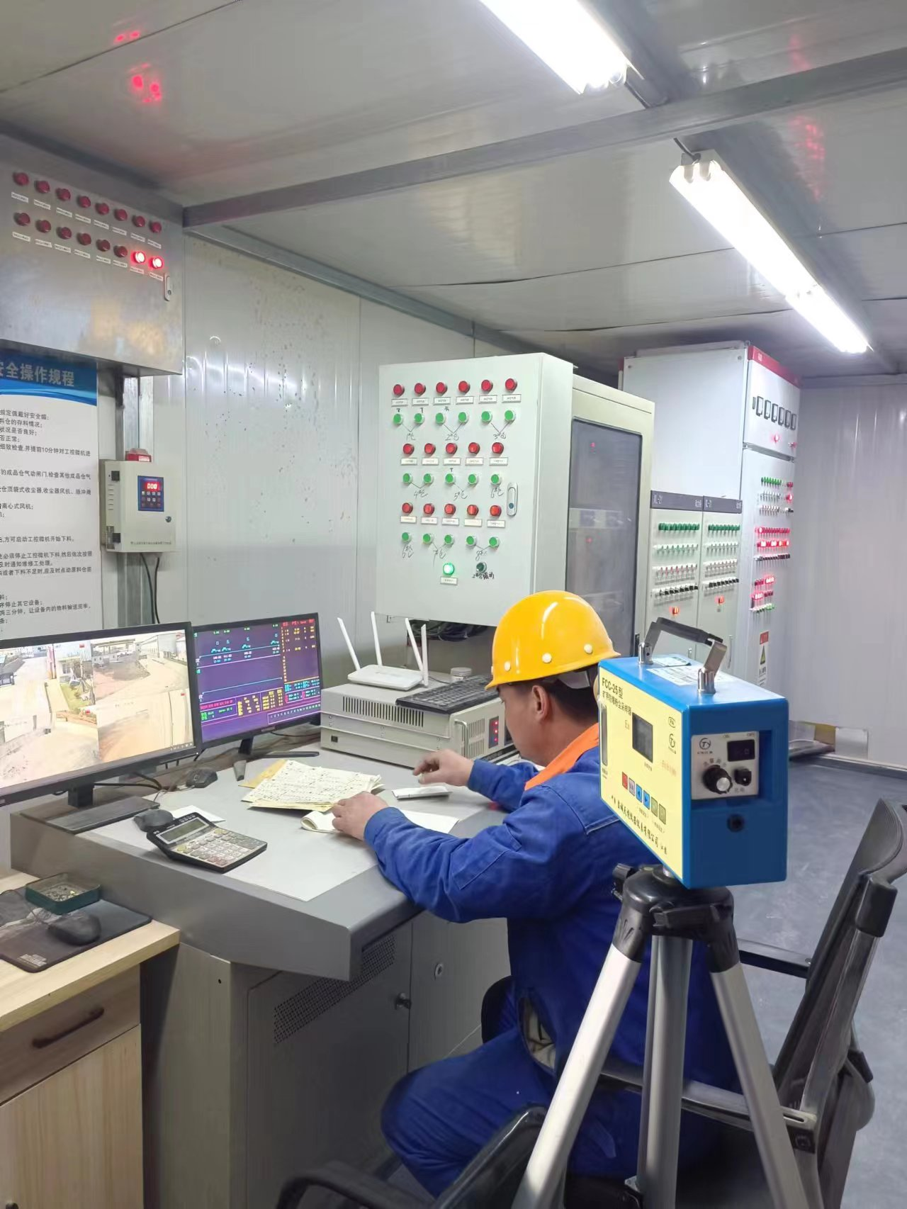  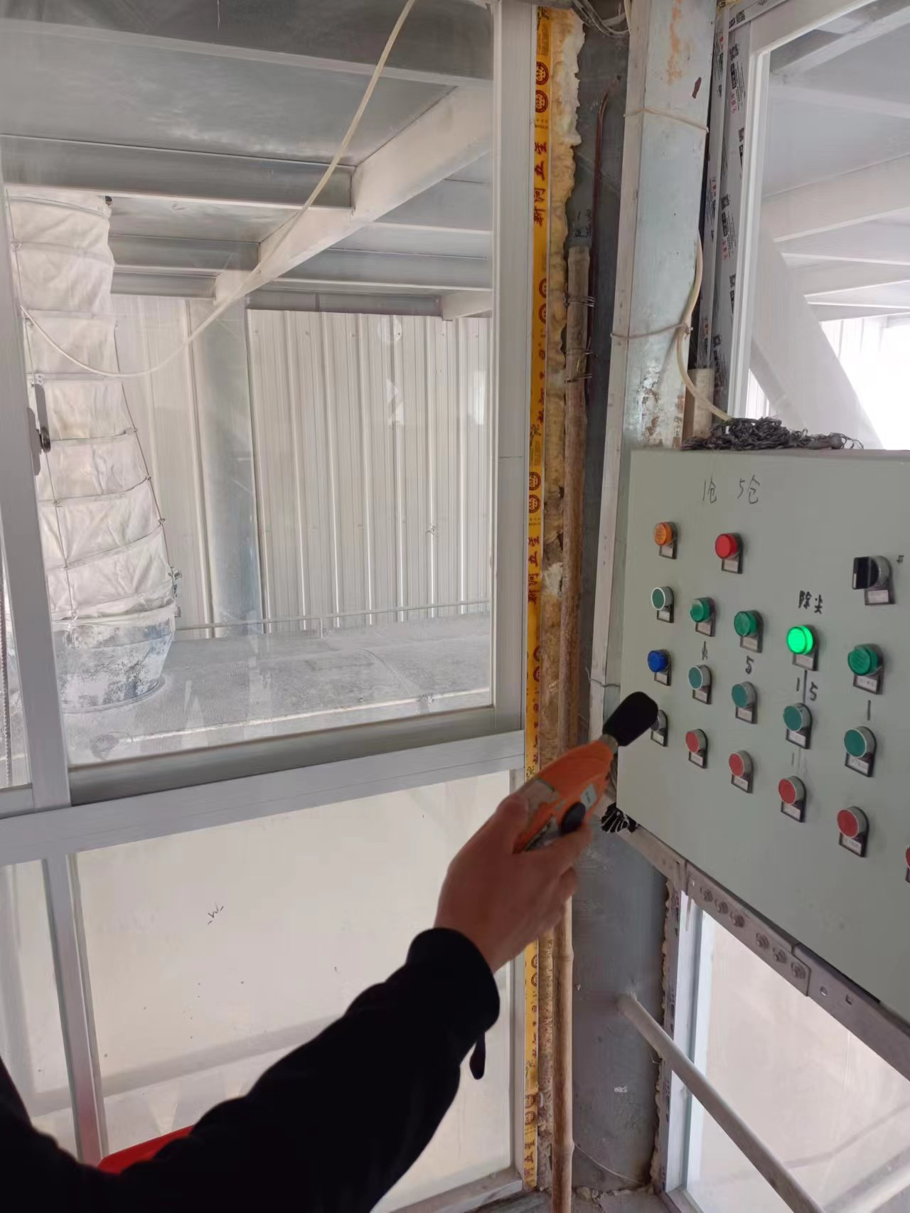
结论与建议 | 检测结果：  （1）矽尘（总尘）：本次生产车间检测的岗位接触空气中矽尘（总尘）浓度符合国家职业卫生标准的要求；  （2）矽尘（呼尘）：本次生产车间检测的岗位接触空气中矽尘（呼尘）浓度均符合国家职业卫生标准的要求；  （3）噪声：本次生产车间操作岗位接触噪声8h等效连续A声级均符合国家职业卫生标准的要求。  建议  （一）职业病危害防护工程设施方面  1、粉尘操作岗位建议：针对产生粉尘的作业场所加强局部通风除尘。  2、用人单位应严格设备管理，加强对生产设备和防护设施进行经常性的维护保养、定期清灰，并做好相关维护保养记录存档；确保作业场所防护设施正常运行，保证净化效率，并做好相关维护保养记录存档。  （二）个人使用的职业病防护用品方面  1、用人单位应加强工作场所劳动者佩戴个人防尘口罩的监督管理工作，采取奖惩等措施，进行定期或不定期监督检查现场劳动者防护用品佩戴情况。  2、用人单位应加强个人防护用品的发放、领用，完善、明细发放、领用台帐并存档；持续加强个人防护用品检查、检修和维护，确保其防护效果，并将检查、检修和维护记录存档。  3、用人单位应加强对车间作业现场清扫、检维修人员的个人防护用品配发、佩戴情况的监督管理。  （三）职业卫生管理方面  1、企业应加强管理力度，配备职业卫生管理人员负责公司日常职业卫生管理工作，主要负责职业卫生设施建设、运行的日常监管，负责现场职业病危害因素监测、员工职业健康体检工作。  2、制定岗位职业卫生操作规程，督促工人按规范要求作业，作业完成后尽量不在存在毒物和噪声岗位逗留。  3、在产生职业病危害因素的岗位，设置“噪声有害”、“戴护耳器”、“注意通风”、“注意防尘”、“戴防尘口罩”等警示标识。  4、企业应按管理要求，组织接触职业病危害因素的劳动者进行上岗前、在岗期间、离岗职业健康检查，体检结果应如实的对劳动者进行告知，并按体检机构的建议做好后续工作，并做好职业健康监护档案管理工作。  5、企业应按照相关要求，委托具有资质的职业卫生服务机构定期对作业场所存在的职业病危害因素进行检测，公布检测结果，发现问题，及时处理，并存入职业卫生档案。建议下次检测在2024年04月14日之前完成。
报告签发时间 | 2023.04.15

